除了美国 这个超级大国领导人竟也是比特币粉丝

今天最火爆的消息莫过于，俄罗斯允许加密货币挖矿！堪称载入史册的里程碑事件。

据塔斯社报道，俄罗斯总统普京于8月8日签署了俄罗斯加密货币开采合法化法律，表明金砖国家联盟（BRICS）在数字货币领域发展迎来重要发展节点。

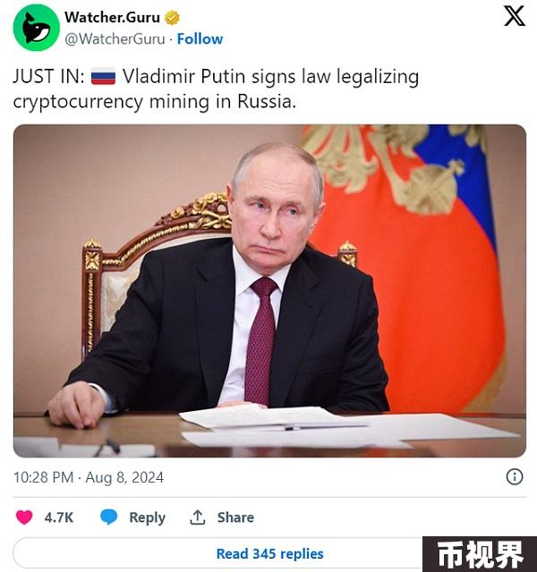

我们来看看，该法案主要涉及的主要内容：

引入了数字货币挖矿、矿池、挖矿基础设施运营商等新概念，将挖矿视为经济活动的一部分，而非单纯的数字货币发行。

只有在俄罗斯数字部门登记注册的俄罗斯法人和个体工商户才能合法挖矿。

未超过政府能源消费限额的普通公民也可在不注册的情况下进行小规模挖矿。

允许外国数字金融资产在俄罗斯区块链平台进行交易。如果对金融稳定构成威胁，俄罗斯央行有权禁止个别数字资产发行。

要求矿工向政府提供所挖数字货币信息，确保合规。

这并不是俄罗斯今年通过的第一项支持加密货币的法律。早在7月底，俄罗斯就已决定允许在国际贸易中使用加密货币进行支付，以应对西方制裁。

俄罗斯开放加密货币意味着什么？

要知道，俄罗斯其实在比特币领域的参与度相当显著，堪称大玩家。早在2021年 Cambridge Centre for Alternative Finance数据统计就表明，美国是全球最大的比特币电力消耗国，占比35.40%。

紧随其后的是哈萨克斯坦（18%）、俄罗斯（11.23%）、加拿大（9.6%）和爱尔兰（4.7%）。到了2024年7月，俄罗斯加密货币挖矿占全国电力消耗的1.6%。

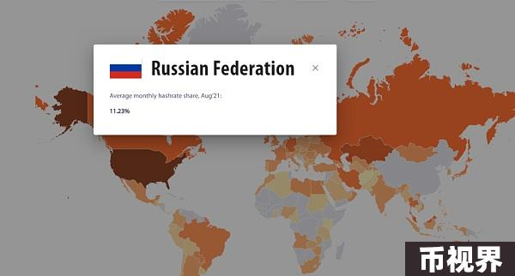

看着以上数据，如果把加密市场比做一场大型游戏，俄罗斯似乎早已是走出新手村的进阶玩家了。然而，事实却并非如此，俄罗斯近几年在加密货币政策上始终摇摆不定。

在2017年之前俄罗斯政府和中央银行对加密货币持高度警惕，认为其风险较大，主要担忧其可能用于非法活动，如洗钱等。

2019年俄罗斯开始探讨如何有效监管加密货币。在监管政策上，财政部倾向于较宽松的监管，而中央银行则主张严格控制，甚至建议禁止私人加密货币的使用。

到2020年，俄罗斯通过了《数字金融资产法》，该法律承认加密货币为财产，但禁止其用于支付商品和服务，标志着加密货币法律地位的初步确立。

随着时间的推移，近两年俄罗斯政府对加密货币的态度逐渐变得更加积极。2023年12月14日，俄罗斯财政部提出了新法案，旨在使比特币（BTC）挖矿合法化，并建立销售所开采货币的机制。

法案中包含禁止加密货币广告的条款，并要求通过外国平台进行加密货币销售，禁止使用俄罗斯的信息基础设施。

到2024年5月，国家杜马金融市场委员会主席Anton Gorelkin表态反对完全禁止加密货币的流通，强调在法律框架内规范加密货币交易平台的重要性。

直到今天，俄罗斯正式将加密货币挖矿合法化。

从谨慎到开放，俄罗斯对加密货币挖矿的态度堪称180度大反转！普京的这一系列政策调整反映出其希望寻求新的增长点，并在全球数字经济中占据一席之地的决心。

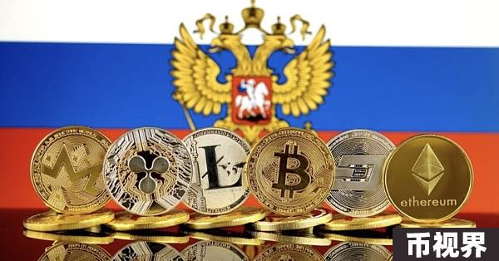

我们来思考下，俄罗斯态度会出现如此大反转的原因究竟是什么？大概可以总结为以下几点：

1、应对西方制裁的需要

随着俄罗斯与西方国家的关系日益紧张，受到了一系列经济制裁。使用加密货币进行跨境支付和交易，可以帮助俄罗斯绕过制裁,增强与其他国家特别是非西方国家的贸易能力。

2、寻求新的经济增长点

俄罗斯政府意识到，加密货币和区块链技术蕴含着巨大的经济潜力。通过合法化加密货币挖矿和交易，可以为国家带来新的税收来源。财政部估计，从2023年开始，加密货币交易和挖矿活动的税收收入每年可以达到25亿卢布(约合3.4亿美元)。

3、发挥自身优势

俄罗斯在能源和计算能力方面具有一定优势，这为加密货币挖矿提供了良好的条件。2022年，普京总统与政府会晤时就强调了由于该领域专家的存在和电力过剩，俄罗斯在加密货币挖矿领域具有优势。

4、监管框架的逐步完善

俄罗斯在2019年就开始探索如何有效监管加密货币，虽然财政部和央行在具体政策上存在分歧，但这为后来的政策转变奠定了基础。2020年通过的《数字金融资产法》也标志着俄罗斯在加密货币法律地位上的重要一步。

总之，俄罗斯在加密货币挖矿方面的新规推出并非偶然，而是经过了一系列政策讨论和准备，政府逐步对加密货币行业敞开怀抱。

在这样重大利好的加持下，比特币也没有让市场失望，昨天一天从55000美金攀升至61000美金，创下有史以来单日第二市值涨幅！！而第一市值涨幅发生在2021年2月8日上个牛市，日内上涨 19.54%！

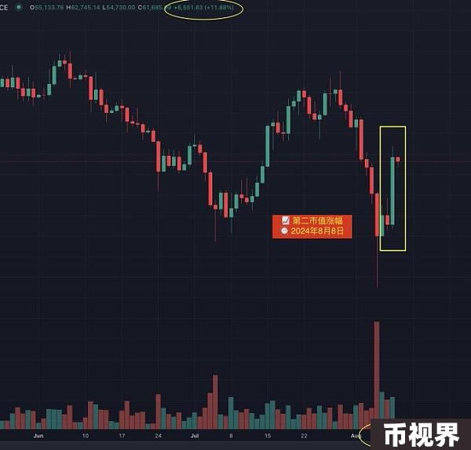

展望未来，随着加密货币政策的进一步完善和国际市场的变化，俄罗斯可能会在全球数字经济中扮演越来越重要的角色。

比特币等数字资产的价格波动将持续吸引投资者的关注，而俄罗斯的政策导向也将对全球加密货币市场产生深远影响，同时也是俄罗斯面临的重要挑战。

随着特朗普和普京等世界大国领导人对比特币的支持，加密货币逐渐被主流政府认可。这一转变标志着比特币从边缘走向中心，不断在国际金融市场中为全球经济多样化发展注入新动力。